Mô hình EAV:

EAV Pattern Là một kỹ thuật thiết kế Database để đáp ứng được việc xây dựng, phát triển và mở rộng sản phẩm khi hệ thống yêu cầu có sự tùy biến cao.

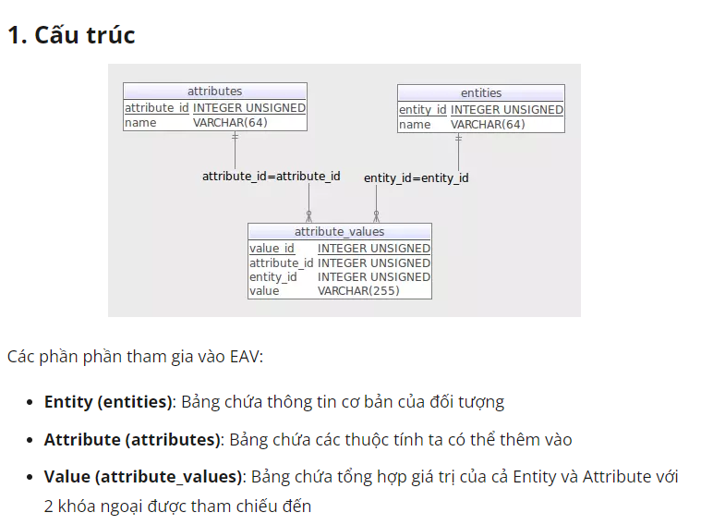

<https://viblo.asia/p/tim-hieu-ve-entity-attribute-value-pattern-eav-structural-pattern-Eb85okV452G>

Đánh giá tổng quan việc dung EAV cho Project 1:

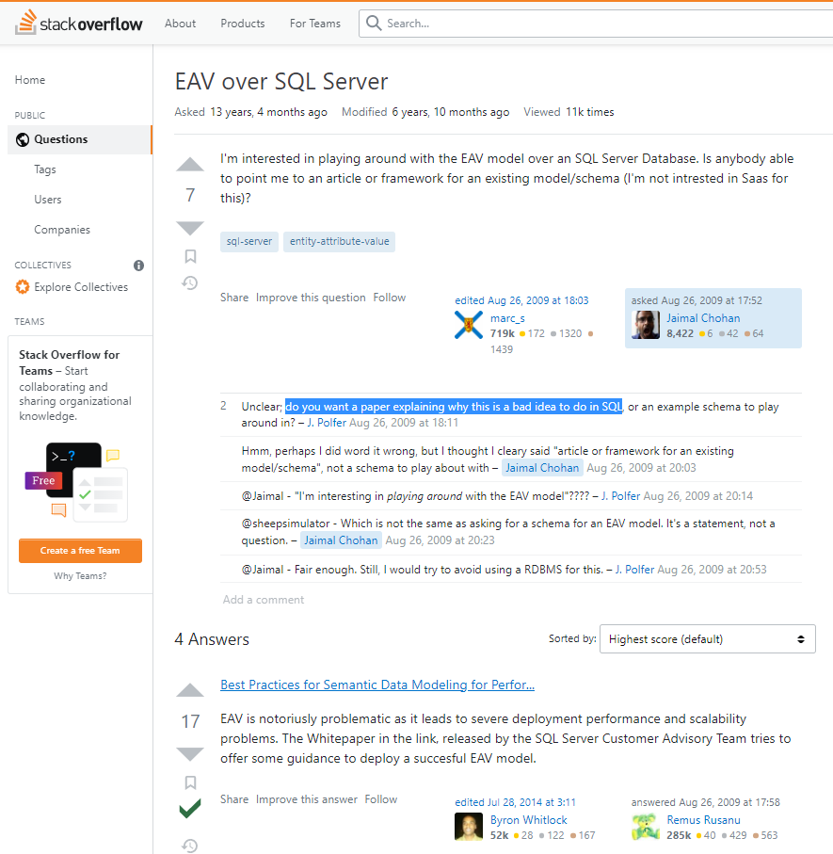

Không tốt!

Khi những người phát triển hiện tại chỉ biết sử dụng SQL sever để làm việc với database

Lý do:

1. Project 1 ở thời điểm hiện tại đang được triển khai bằng những công nghệ mà người phát triển xử dụng là những công nghệ chưa từng xử dụng hoặc chưa thành thạo. Việc tiếp cận thêm 1 công nghệ mới tăng độ khó của việc phát triển lên nhiều lần.

2. Việc cài đặt các ứng dụng để triển khai mô hình EAV cũng không dễ dàng

3.. Sau khi đánh giá lại Project 1. Việc sử dụng EAV là không cầng thiết. Lý do là vì dù gồm nhiều bảng và cột, chúng đều được phân loại rõ ràng

=> Việc thêm bớt các thuộc tính không khiến việc phân tích các bảng trở nên quá khó khan

4. Việc sử dụng bảng dù sẽ có nhiều cột thuộc tính bị NULL nhưng điều này có góp phần giúp việc đánh giá các option của các provider khá dễ dàng